**Sistema de Estatísticas**

1. **Tela de Login:** para a segurança dos dados do sistema, este conta com uma tela de login para evitar o acesso de desconhecidos. Para entrar no sistema pela primeira vez, digite o login “**admin**” e senha “**admin**”, como mostrado na figura abaixo. É altamente recomendável que você troque a senha após o primeiro acesso.

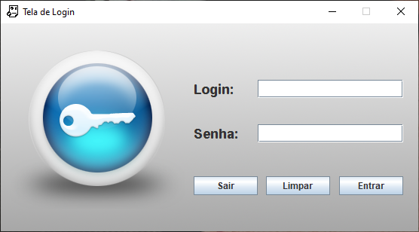 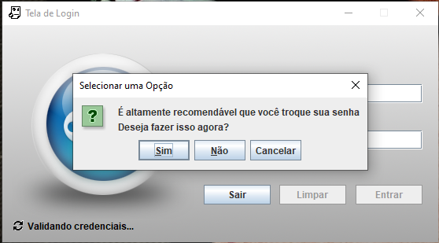

1. **Alteração de Senha:** é possível alterar a senha do sistema por meio do primeiro acesso e por meio do menu: “**Arquivo → Mudar senha do sistema**”. Para isso, basta informar a senha desejada, confirmar a senha e clicar em “**Salvar**”.

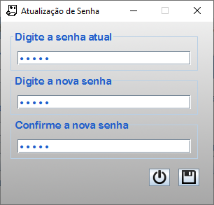 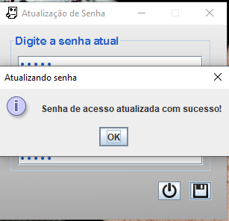

1. **Alteração de Login:** para alterar o login do sistema, basta clicar no menu “**Arquivo → Mudar Login**”, informara senha e, em seguida, o novo login e clicar em “**OK**”.
2. **Cadastro de Dados:** para cadastrar um novo objeto basta ir em “**Arquivo → Cadastro de Dados**”, irá ser exibida uma tela para a entrada de dados no sistema. Quando há conexão com a internet, basta informar o CEP e clicar no botão “**Consultar**”, este preencherá os campos **Logradouro**, **Bairro**, **Cidade** e **UF**, agilizando assim o preenchimento do formulário. Caso os dados exibidos não sejam corretos, você pode alterar normalmente direto na interface.

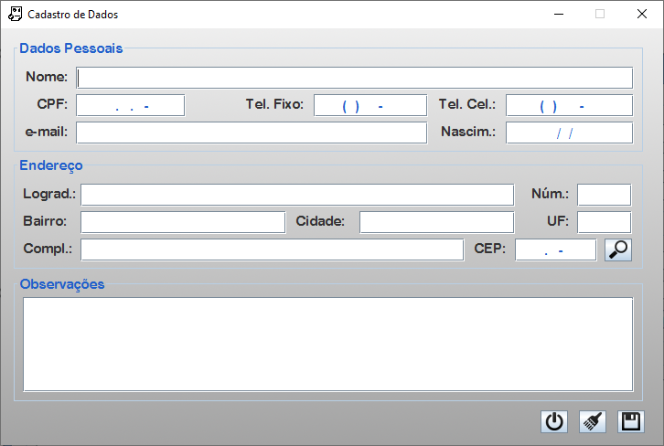

* **Novidade:** na tela de cadastro, quando se tenta inserir alguém que já tenha o nome previamente cadastrado no sistema, este campo fica em destaque amarelo. Basta digitar o nome que a verificação é realizada automaticamente à medida que os caracteres vão sendo inseridos.

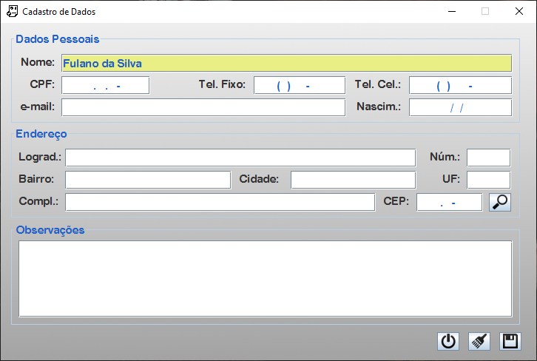

1. **Consulta de Dados:** para consultar os dados cadastrados no sistema basta ir em “**Arquivo → Consulta de Dados**”, irá ser exibida uma tela onde é possível visualizar todos os registros cadastrados no sistema, bem como um campo de busca, onde pode ser consultado por **Nome**, **CPF**, **Logradouro, Bairro e Observações**, sem necessidade de marcar nenhuma caixa de seleção. Basta digitar algo no campo que os resultados estarão sendo mostrados em tempo real em uma tabela logo abaixo a ele.

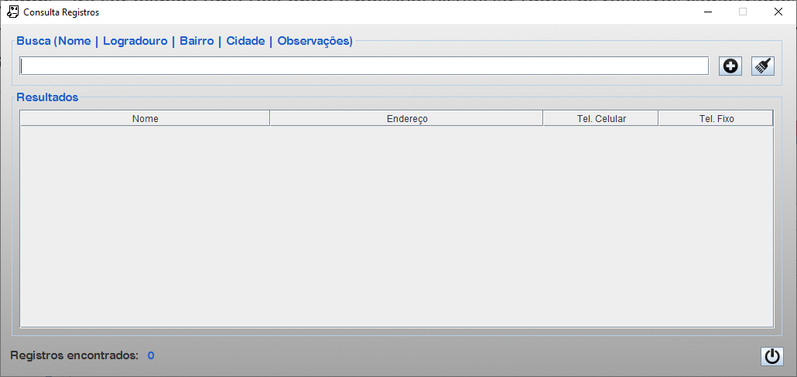

* 1. **Expansão e Alteração de Registro:** para expandir ou alterar algum registro, basta realizar a busca do item que se deseja alterar, selecionar, clicar com o botão direito do mouse em cima da linha selecionada nos resultados da pesquisa e clicar em “**Expandir**”, será exibida uma tela semelhante à de cadastro, com os campos preenchidos, basta alterar algum campo e clicar em “**Salvar**”, caso não deseje alterar nada, basta clicar em “**Sair**”.
  2. **Remoção de Dados:** para remover um objeto do sistema, basta seguir as mesmas instruções do passo 4.1. em relação à busca do objeto, e clicar em “**Excluir**”. Será exibida uma tela de confirmação antes de qualquer alteração.

1. **Fazendo Backup:** o sistema conta com um sistema de backup. Para criar o backup basta ir em “**Backups → Criar Backup**”, escolher o local onde este será salvo e clicar em “**Salvar**”. A extensão do arquivo de backup é “**.ebpx**”.

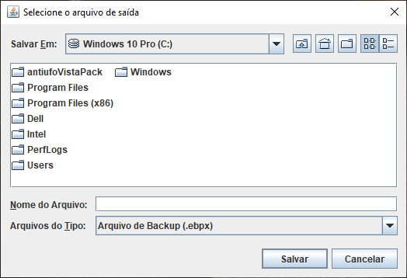

1. **Restaurar Backup:** para restaurar um backup já existente basta ir em “**Backups → Restaurar Backup**”, selecionar o arquivo “**.ebpx**” e clicar em “**Abrir**”. **NOTA:** aorestaurar o backup de um arquivo, **TODOS** os dados do sistema serão substituídos pelos dados do arquivo, então muito cuidado com essa parte. Uma tela de confirmação também é exibida antes de qualquer alteração. Se tudo der certo, uma tela de status é exibida ao fim do processo.

